ВЕСЕЛАЯ МАТЕМАТИКА

Тема: «СЧЕТ В ПРЕДЕЛАХ 5 »

Уважаемые родители наша с вами цель: Упражнять ребенка в счете в пределах 5; продолжать учить различать количественный счет и порядковый счет; упражнять в сравнении предметов по величине.
А для ребенка: получить массу удовольствия от игры и общения с вами.

Материал: Три машинки (куклы), карандаши (кубики, ленточки, бумажные полоски (может нарезать ребенок), части конструктора): 6 желтых, 6 красных. Карточки с цифрами, карточки с кружками от 1 до 5. Две одинаковые пирамидки. Можно нарезать круги от маленького до большого по 2 каждого в пределах 5.

ИТАК…
Предложите ребенку поиграть с любимыми игрушками. Возьмите три игрушки разной величины: маленькую, побольше и большую (например, машинки или куклы).

Первая машинка везет (первая куколка держит) два желтых и два красных карандаша (кубика, ленточки, бумажные полоски (может нарезать ребенок), части конструктора…), вторая машинка два красных и три желтых, в третьей — один желтый и два красных.

Спросите у ребенка:
- Сколько машин (кукол) у тебя?
- Сколько карандашей везет каждая машинка (держит кукла)?
- Которая по счету с четырьмя карандашами? С тремя? С пятью?
- В какой машине (у какой куклы) больше карандашей: в первой или третьей?
- В какой машине (у кого из кукол) меньше карандашей: во второй или первой?
- Как сделать так, чтобы во всех машинах (у всех кукол) было по четыре карандаша?
- Как сделать так, чтобы во всех машинах (у всех кукол) были одинаковые карандаши?

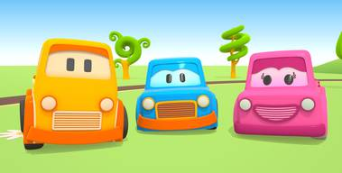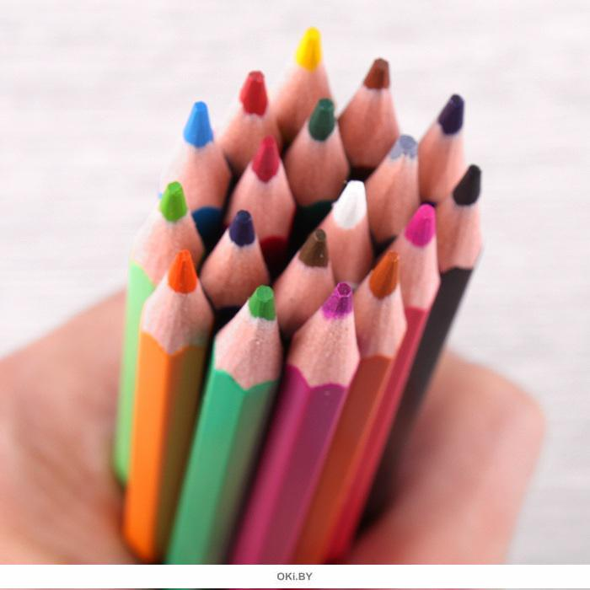

Для того, чтобы ребенок умел соотносить цифру и количество предметов поиграйте в игру «Подбери цифру» (дети любят играть с карточками).
Можно изготовить заранее с ребенком (поупражнять в вырезывании и наклеивании) или рисовать сразу фломастером.
Пусть у вас будут карточки с цифрами, а у ребенка с кружками от 1 до 5. Вы кладете одну карточку, ребенок подбирает карточку с таким же количеством кружков. Предложите разложить цифры по порядку, затем карточки с кружками. (Затем меняетесь карточками).
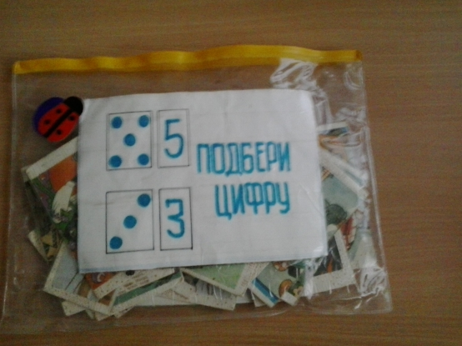

Чтобы ваш ребенок не засиделся, предложите ему физминутку «По ровненькой дорожке»
По ровненькой дорожке, (Дети идут шагом)
По ровненькой дорожке
Шагают наши ножки,
Раз-два, раз-два,
По камешкам, по камешкам, (Прыгают на двух ногах)
По камешкам, по камешкам...
В яму — бух! (Приседают на корточки)

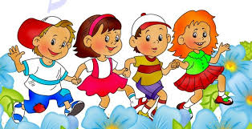

Рекомендации.
В течение дня уточняйте у детей, какое сейчас время суток. (Акцентируйте положение солнца и производимые людьми действия). Ежедневно отмечайте с детьми состояние погоды (солнечная, пасмурная, дождливая, ветреная). Понаблюдайте с детьми за облаками, их движением, уточните, почему облака движутся.
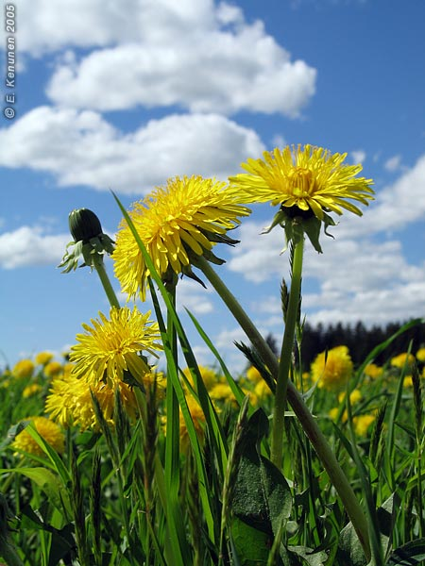
Наблюдайте за появлением одуванчиков, распусканием почек.

Носит одуванчик
Желтый сарафанчик.
Подрастет - нарядится
В беленькое платьице:
Легкое, воздушное,
Ветерку послушное.

Источник материала: В.П.Новикова «Математика в детском саду».

